COLLOQUE
Contextes passés et présents de la littérature johannique

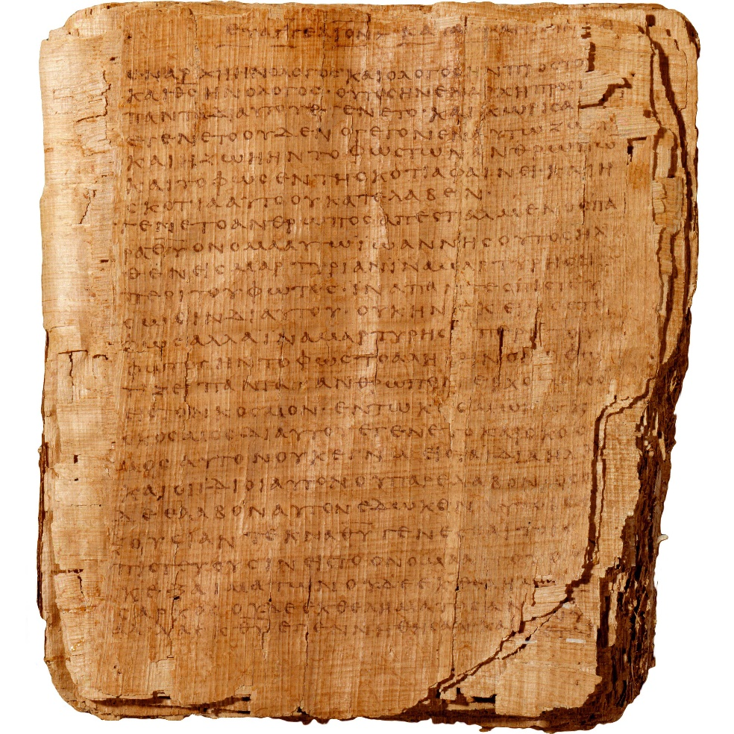

Évangile selon saint Jean, manuscrit grec, papyrus, Égypte, vers 200 - PB II (fondation Bodmer)

Lundi 28 et mardi 29 novembre 2016

Institut protestant de théologie
Amphithéâtre Raphaël Picon

Pour tout renseignement, contacter les organisatrices :
Valérie Nicolet : valerie.nicolet@iptheologie.fr
Anna Van den Kerchove : anna.van-den-kerchove@iptheologie.fr

Faculté de Paris
83 boulevard Arago
75 014 Paris

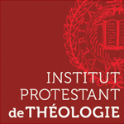

LUNDI 28 NOVEMBRE 2016

9 h 15 Accueil

9 h 25 Introduction
Valérie Nicolet et Anna Van den Kerchove (Institut protestant de théologie, Paris)

Présidence de séance : Corinne Lanoir
9 h 30 « Eschatology in Johannine Perspectives »

Jörg Frey (Université de Zurich)

10 h 30 Pause

Présidence de séance : Nicolas Cochand
11 h 00 « La relecture : l’évangile selon Marc dans le quatrième évangile »
Jean Zumstein (Université de Zurich)

11 h 30 « Le Christ Intellect divin: à propos de l'exégèse johannique des gnostiques
basilidiens »
Jean-Daniel Dubois (École pratique des hautes études, PSL Research University
Sorbonne)

12 h 00 Discussion dirigée

12 h 30-14 h 00 Repas

Présidence de séance : Andreas Dettwiler
14 h 00 « Similitudes and Undistorted Speech: Johannine Intertextual Framing in Pistis Sophia »
Petter Spjut (Université d’Uppsala)

14 h 30 « Le paraclet johannique : entre Mani et Augustin »
Anna Van den Kerchove (Institut protestant de théologie, Paris)

15 h 00 Discussion dirigée

16 h 00 Pause

16 h 30-19 h 00 Temps libre
19 h 00 Repas

MARDI 29 NOVEMBRE

Présidence de séance : Valérie Nicolet
9 h 30 « Evil and the definition of identity: The social function of evil in the Johannine writings and the texts from Qumran »
Jutta Leonhardt-Balzer (Université d’Aberdeen)

10 h 30 Pause

Présidence de séance : Marc Boss
11 h 00 « Comment Jean Calvin a-t-il compris l’évangile de Jean ? »
Andreas Dettwiler (Université de Genève)

11 h 30 « ‘Dein Kerker ist der Gnadenthron.’ Bach lecteur de Jean »
Pierre-Olivier Léchot (Institut protestant de théologie, Paris)

12 h 30 Repas

Présidence de séance : Frédéric Chavel
14 h 00 « Réflexions sur la temporalité et l’espace dans l’Apocalypse de Jean. Enjeux théologiques et anthropologiques »
Elian Cuvillier (Institut protestant de théologie, Montpellier)

14 h 30 « La réception de l’Apocalypse dans les films de la série Avengers »
Valérie Nicolet (Institut protestant de théologie, Paris)

15 h 00-16 h 00 Discussion dirigée

Colloque organisé par Valérie Nicolet et Anna Van den Kerchove

Lieu : Institut protestant de théologie, Paris
83, Boulevard Arago
75014 Paris
Métro : Denfert-Rochereau/ Saint-Jacques

Contact :
valerie.nicolet@iptheologie.fr ; + 33 6 35 55 74 75
anna.van-den-kerchove@iptheologie.fr ; + 33 6 85 05 85 62

